**Предвыборная программа кандидата в депутаты**

**Добрушского районного Совета депутатов**

**по Пушкинскому избирательному округу № 21**

**Архипенко Олега Леонидовича**

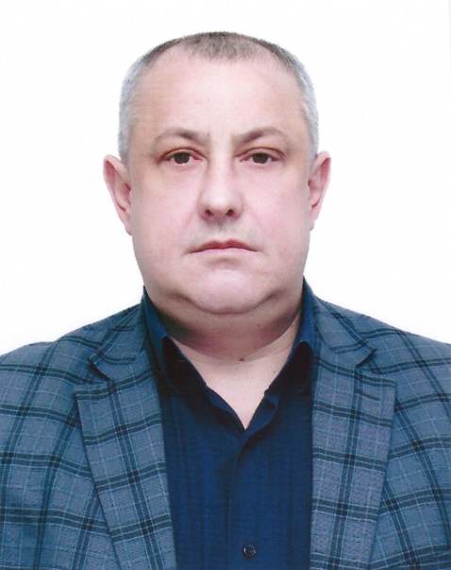Родился 12 января 1979 года.

В 2002 году окончил Белорусский государственный аграрный технический университет по специальности «Механизация сельского хозяйства».

В 2009 году окончил Белорусскую государственную сельскохозяйственную академию (переподготовка), по специальности «Управление организациями и подразделениями агропромышленного комплекса».

В 2012 году – Академию управления при Президенте Республики Беларусь, по специальности «Управление агропромышленным комплексом».

Первый заместитель председателя - начальник управления сельского хозяйства и продовольствия Добрушского районного исполнительного комитета.

Женат. Проживает в городе Добруше.

Беспартийный.

**Уважаемые избиратели!**

Выступаю за простые и понятные всем человеческие ценности: упрочение мира, сохранение суверенитета и независимости Республики Беларусь, укрепление обороноспособности страны, дружбу и взаимопонимание с другими народами, повышение благосостояния белорусов, сохранение исторических ценностей.

Жизненный опыт, убеждения, трудовая деятельность, знание проблем людей, особенно в сельской местности, позволяют мне сегодня реально оценить как достижения и возможности, так и те вопросы, решения которых ждут жители сельской местности.

**Основные направления программы:**

• создание благоприятных условий для жизни и труда жителей избирательного округа;

• действенная поддержка сельскохозяйственного производства;

• создание материально привлекательных условий и благоприятного морального климата в трудовых коллективах для молодых специалистов и рабочих, создание возможности их закрепления на рабочих местах и дальнейшего профессионального роста;

• здоровый образ жизни, создание благоприятных условий для занятия физкультурой и спортом.

Голос каждого важен, поэтому я призываю вас принять активное участие в предстоящих выборах.